§4.1 Моделирование
и формализация
класс 9 _
ф_____________________________
и_____________________________
___________ баллов из 18

- Продолжите предложения: (2б)
- Модель – это __________________________________________
____________________________________________________________
____________________________________________________________
____________________________________________________________

- Моделирование – это ___________________________________
____________________________________________________________
____________________________________________________________
____________________________________________________________

- Приведите свой пример, в котором одному оригиналу соответствует несколько моделей. (1б)
оригинал:____________________________________________________
модели:_____________________________________________________
____________________________________________________________

- Приведите свой пример, в котором одной модели соответствует несколько оригиналов. (1б)
модель:______________________________________________________
оригиналы:__________________________________________________
____________________________________________________________

- Приведите свой пример материальной модели (1б)
____________________________________________________________
____________________________________________________________

- Приведите свой пример информационной модели (1б)
____________________________________________________________
____________________________________________________________

- Объект — некоторая часть окружающего мира, рассматриваемая человеком как единое целое. Каждый объект имеет имя, обладает некоторыми признаками и существует в определенной среде. Внесите недостающую информацию в схемы. (4б)
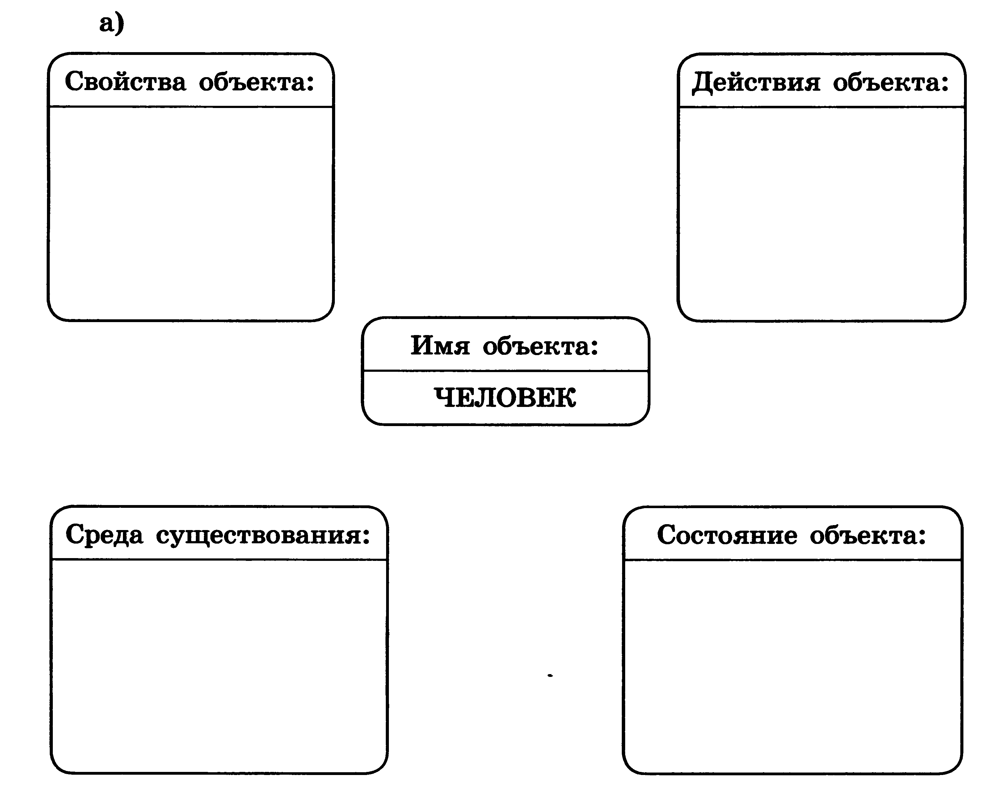
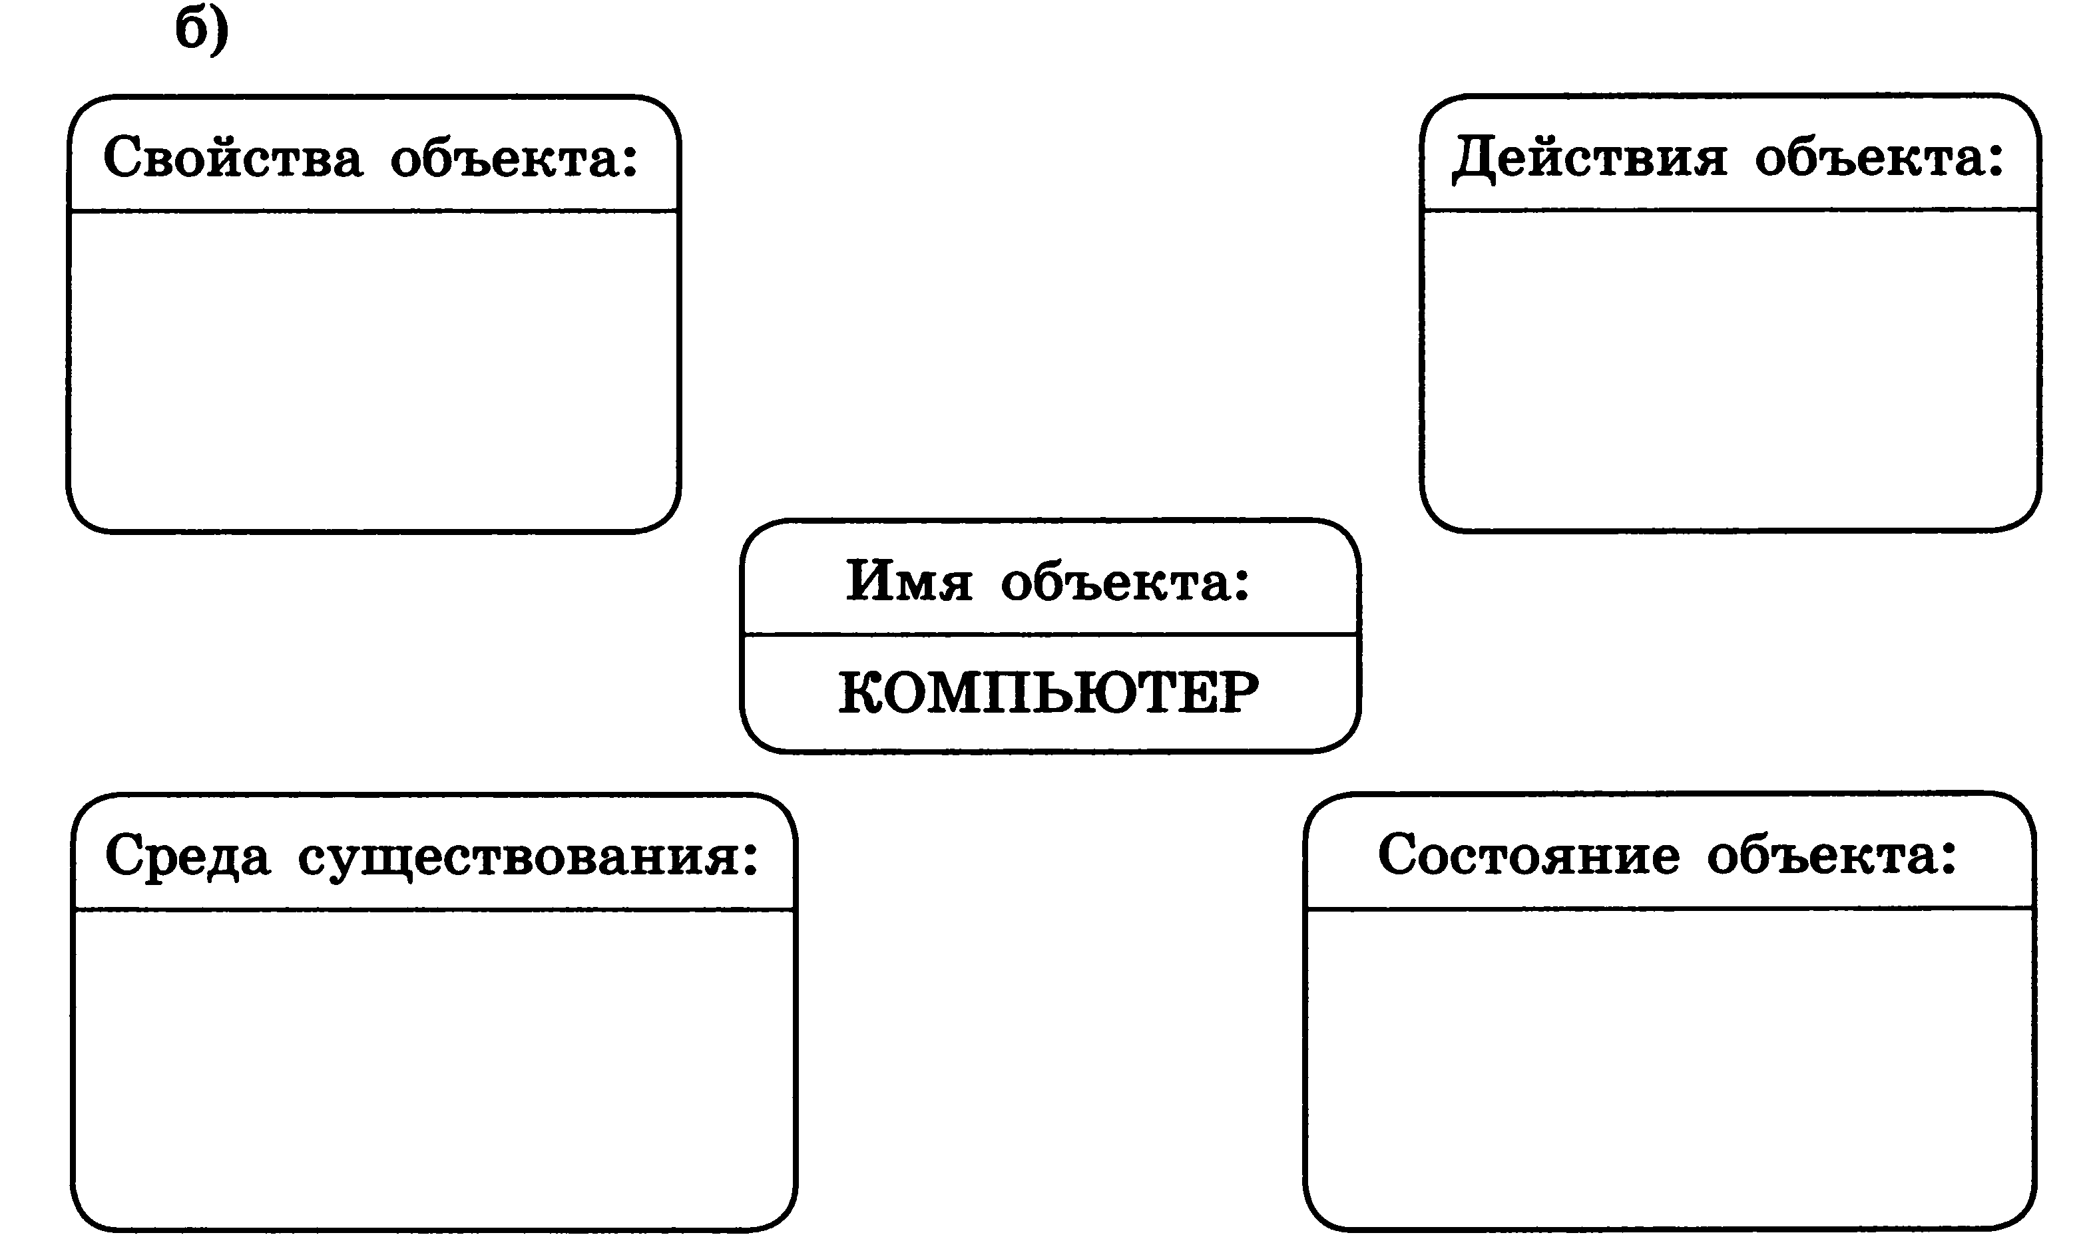
- Установите соответствие: (3б)
Моделирование используют, если…
оригинал не существует |  | Испытание нового самолёта
 |  | Мамонт
исследование оригинала опасно для жизни |  | Исследование извержения вулкана
 |  | Новый аппарат вентиляции лёгких
исследование оригинала дорого |  | проверка краски для автомобиля
 |  | Молекула
оригинал сложно исследовать непосредственно |  | процессы в двигателе внутреннего сгорания
 |  | движение литосферных плит
 |  | Солнечная система
интересуют только некоторые свойства оригинала |  | Древний Египет

- Установите соответствие: (1б)
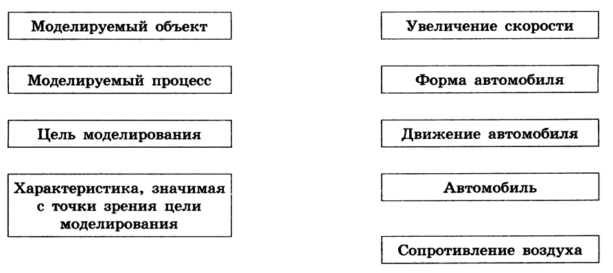

- Установите соответствие между примерами информационных моделей и их типами: (1б)
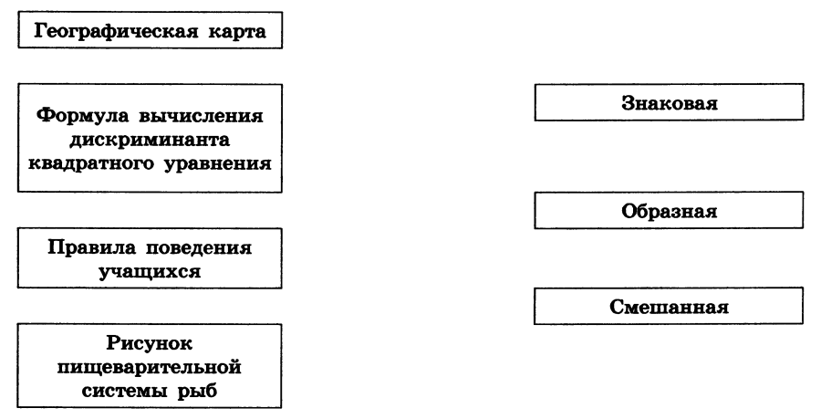
- Модель отражает признаки изучаемого объекта, существенные с точки зрения цели моделирования. Внесите недостающую информацию в таблицу. (3б)
Объект | Модель | Признаки, отраженные  в модели |  | Цель моделирования
Объект | Модель | Свойства | Действия
самолет | игрушка
самолет | Коллекционная модель - копия
самолет | Таблица с тех-ническими ха-рактеристиками
Земной шар | карта
Земной шар | глобус

